**Національний Технічний Університет України**

**«Київський політехнічний інститут»**

**Лабораторна робота №8**

*з комп’ютерної електроніки*

*Виконали студенти ІІ курсу ФІОТ*

*Гр. ІО-83*

*Варварич Марія*

*Перетяченко Олександр*

*бригада №7*

Київ 2010

1. **Вихідні дані:**

*Nбр=7, Nгр=3;*

1. **Розрахунки:**

**Частота комутуючої синусоїдальної напруги**

*F=1000*Nбр=1000*7=7000 (Гц)*

**Частота прямокутної імпульсної напруги**

*F=100*Nвар=100*7=700 (Гц), час імпульсу тоді візьмемо 0.25мс*

1. ***Схе*ми з номіналами:**

**Біполярний ключ:**

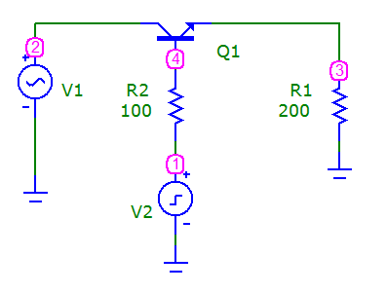

Часова характеристика:

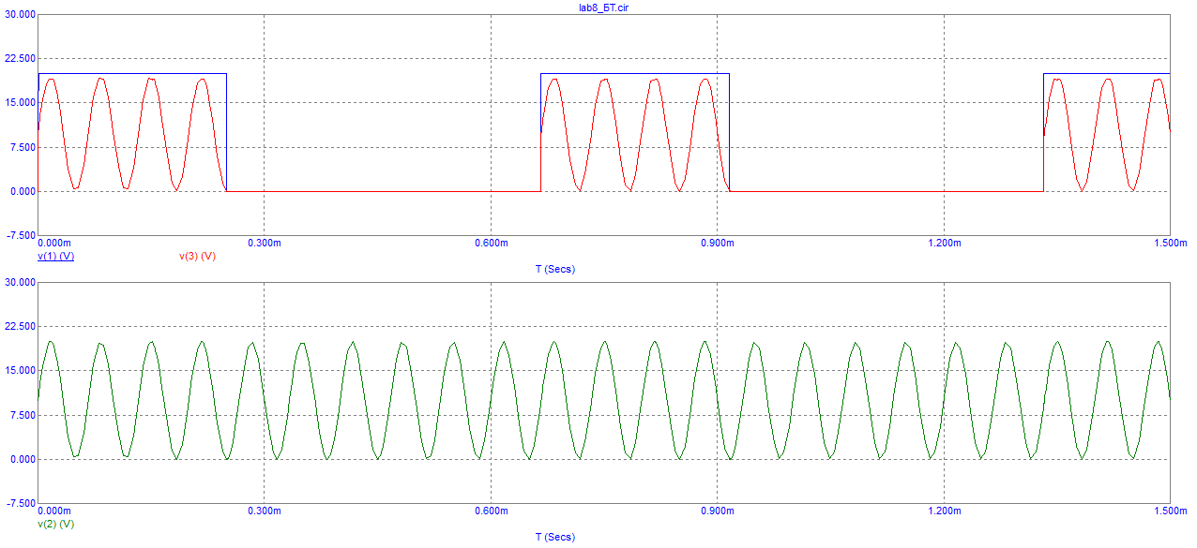

Передавальна характеристика:

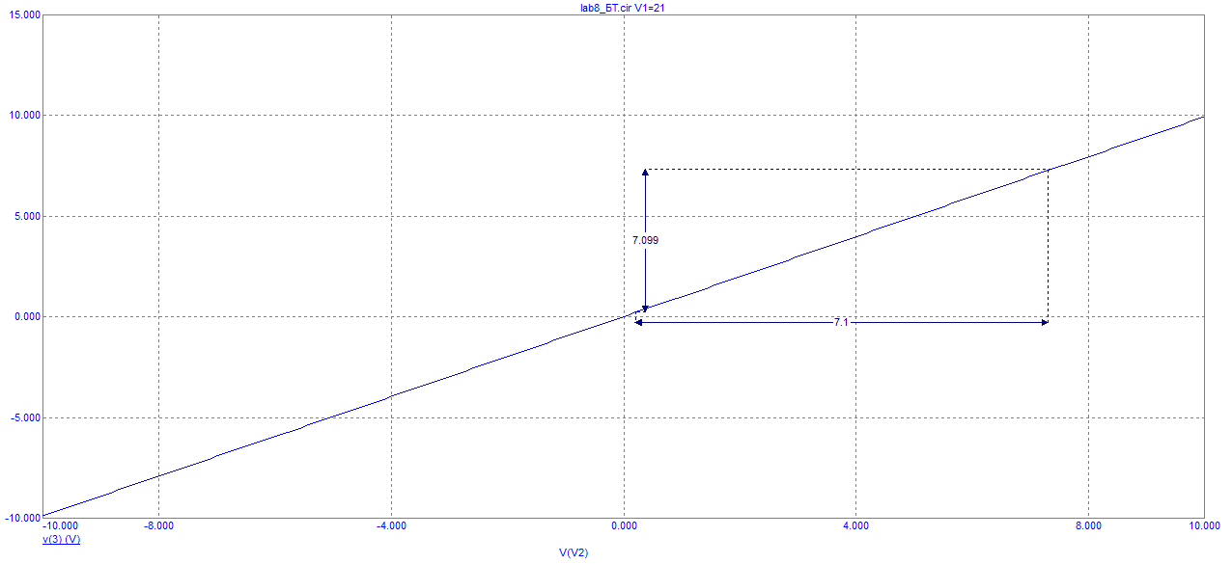

*K = $\frac{∆Uвих}{∆Uвх}$ = $\frac{7.099}{7.1}$ =0.99986*

**Уніполярний ключ:**

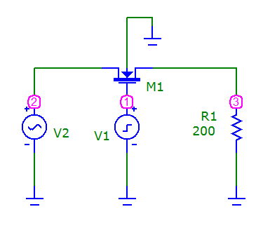

Часові характеристики:

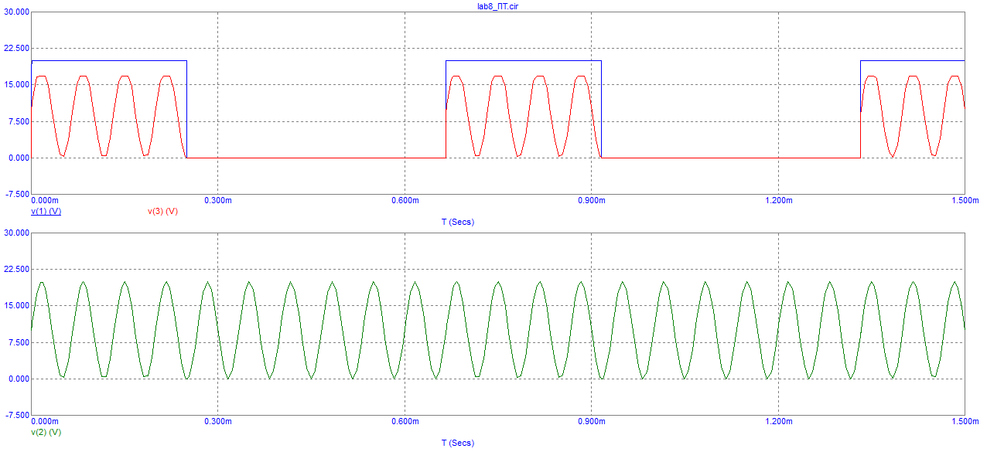

Передавальна характеристика:

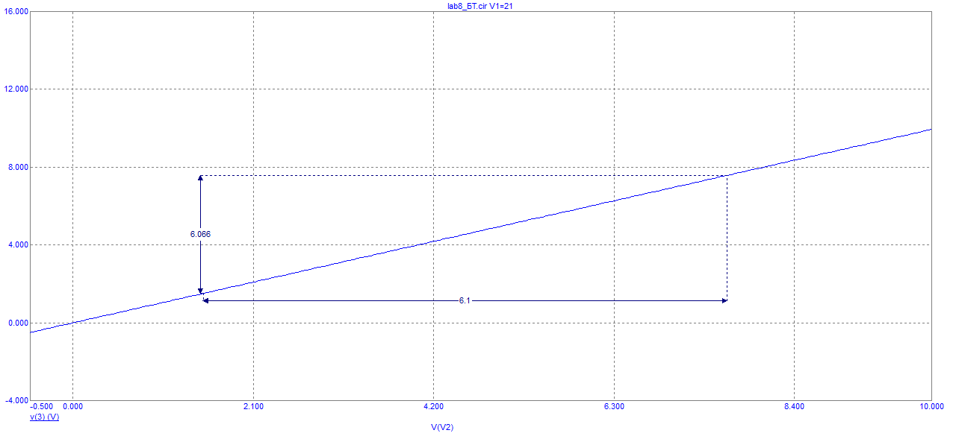

*K = $\frac{∆Uвих}{∆Uвх}$ = $\frac{6.066}{6.1}$ =0.9944*

**Результати при збільшенні частот в 50 раз:**

**Частота комутуючої синусоїдальної напруги**

*F=50*1000*Nбр=50*1000*7=350000 (Гц)*

**Частота прямокутної імпульсної напруги**

*F=50*100*Nвар=50*100*7=35000 (Гц), час імпульсу тоді візьмемо 0.6мкс*

**Біполярний ключ:**

Часова характеристика:

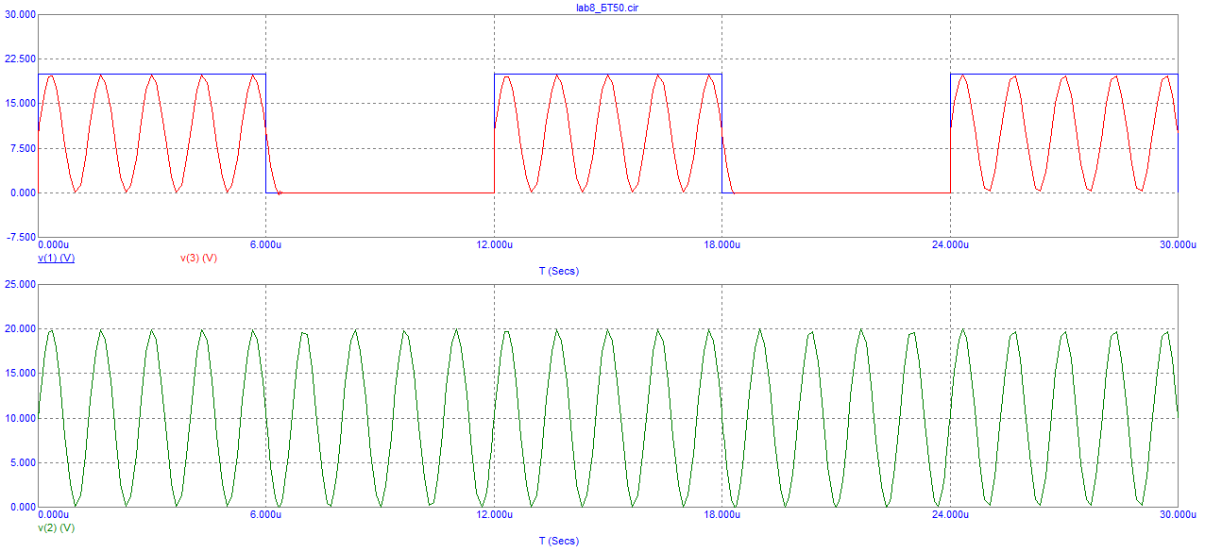

Передавальна характеристика:



*K = $\frac{∆Uвих}{∆Uвх}$ = $\frac{7.099}{7.1}$ =0.99986*

**Уніполярний ключ:**

Часова характеристика:

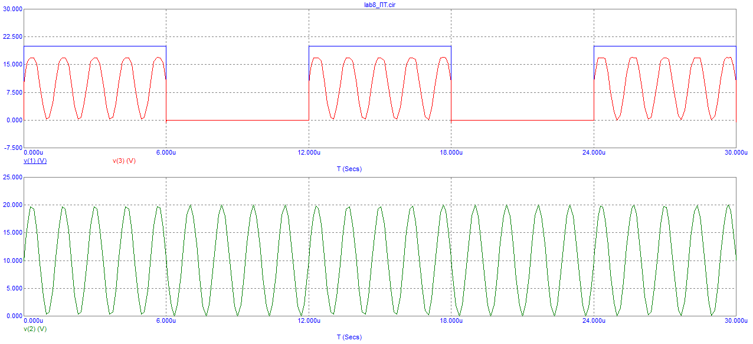

Передавальна характеристика:



*K = $\frac{∆Uвих}{∆Uвх}$ = $\frac{6.066}{6.1}$ =0.9944*

**Висновок:**

Виходячи з отриманих коефіцієнтів робимо висновок, що коеціфієнти передачі не залежать від чостоти і близькі до одиниці.

При підвищенні частот стає помітним спотворення вихідного сигналу, що пов’язане з «хибною» ємністю в транзисторах.